ĐỀ 2.1
PHẦN TRẮC NGHIỆM (6 ĐIỂM)
Câu 1. Máy biến thế dùng để:
A. tăng, giảm hiệu điện thế một chiều. B. tăng, giảm hiệu điện thế xoay chiều.
C. tạo ra dòng điện một chiều. D. tạo ra dòng điện xoay chiều.
Câu 2. Khi nói về hiện tượng khúc xạ ánh sáng, nhận định nào sau đây là đúng?
A. Góc khúc xạ luôn nhỏ hơn góc tới.
B. Góc khúc xạ luôn nhỏ hơn góc tới.
C. Góc khúc xạ luôn bằng góc tới.
D. Tùy từng môi trường tới và môi trường khúc xạ mà góc tới hay góc khúc xạ sẽ lớn hơn.
Câu 3. Một máy biến áp có số vòng dây cuộn sơ cấp vòng, số vòng dây cuộn thứ cấp vòng. Để hiệu điện thế hai đầu cuộn thứ cấp là V thì hiệu điện thế giữa hai đầu cuộn sơ cấp là:
A. 12 V. B. 10 V. C. 20 V. D. 15 V.
Câu 4. Vật AB đặt trước thấu kính hội tụ cho ảnh A′B′, ảnh và vật nằm về hai phía đối với thấu kính thì ảnh là
A. ảnh thật, ngược chiều với vật. B. ảnh thật, cùng chiều với vật.
C. ảnh ảo, cùng chiều với vật. D. ảnh ảo, ngược chiều với vật.
Câu 5. Thấu kính phân kì có thể:
A. làm kính lúp để quan sát những vật nhỏ. B. làm kính cận đeo chữa tật cận thị.
C. làm kính lão đeo chữa tật mắt lão. D. làm kính chiếu hậu trên xe ôtô.
Câu 6. Chiếu chùm ánh sáng qua một kính màu xanh, chùm tia ló có màu
A. xanh. B. đỏ. C. đen. D. trắng.
Câu 7. Kính lúp có số bội giác 2,5x thì tiêu cự bằng
A. 10 cm. B. 20 cm. C. 500 cm. D. 100 cm.
Câu 8. Những phương án có thể làm giảm hao phí trên đường dây tải điện là
A. giảm điện trở dây dẫn, tăng hiệu điện thế truyền tải.
B. giảm điện trở dây dẫn, giảm hiệu điện thế truyền tải.
C. tăng điện trở dây dẫn, giảm hiệu điện thế truyền tải.
D. tăng điện trở dây dẫn, tăng hiệu điện thế truyền tải.
Câu 9. Mắt cận muốn nhìn rõ các vật ở vô cực mà không cần điều tiết thì phải đeo kính
A. hội tụ có tiêu cự . B. hội tụ có tiêu cự .
C. phân kì có tiêu cự . D. phân kì có tiêu cự .
Câu 10. Vật AB đặt trước thấu kính hội tụ có tiêu cự f và cách thấu kính một khoản OA cho ảnh A′B′ cùng chiều, kích thước lớn hơn vật AB thì
A.. B.. C.. D..
PHẦN TỰ LUẬN (4 ĐIỂM)
Câu 1. Nêu định nghĩa hiện tượng khúc xạ ánh sáng? So sánh góc khúc xạ và góc tới khi tia sáng truyền từ nước sang không khí và truyền từ không khí sang nước?
Câu 2. Một máy biến thế phải tăng hiệu điện thế từ 110 V lên đến 480 V. Cuộn sơ cấp có 1500 vòng. Tính số vòng dây của cuộn thứ cấp?
Câu 3. Đặt một vật trước một thấu kính hội tụ có tiêu cự cm. Vật AB cách thấu kính một khoảng 24 cm. A nằm trên trục chính.
- Giả sử AB bằng 30 cm. Tính khoảng cách d′ từ ảnh đến thấu kính và chiều cao A′B′ của ảnh?
- Trong trường hợp thấu kính là phân kì, tính khoảng cách từ ảnh đến thấu kính?
ĐỀ 2.2
PHẦN TRẮC NGHIỆM (6 ĐIỂM)
Câu 1. Ảnh của một vật hiện trên phim trong máy ảnh là ảnh nào dưới đây?
A. Ảnh thật, ngược chiều vật và nhỏ hơn vật.
B. Ảnh thật, cùng chiều vật và nhỏ hơn vật.
C. Ảnh ảo, ngược chiều vật và lớn hơn vật.
D. Ảnh ảo, cùng chiều vật và nhỏ hơn vật.
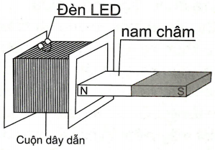
Câu 2. Trong thí nghiệm bố trí như hình vẽ sau, biết rằng khi đưa nam châm từ ngoài vào trong lòng cuộn dây thì đèn LED màu đỏ sáng, đèn LED màu vàng không sáng. Khi đưa nam châm từ trong ra ngoài cuộn dây thì đèn LED màu đỏ không sáng, đèn LED màu vàng sáng. Hỏi khi đưa cuộn dây lại gần nam châm thì điều gì xảy ra?
A. Đèn LED màu đỏ sáng, đèn LED màu vàng không sáng.
B. Đèn LED màu đỏ không sáng, đèn LED màu vàng sáng.
C. Cả hai đèn không sáng.
D. Cả hai đèn sáng.
Câu 3. Ánh sáng Mặt Trời cung cấp một công suất 0,8 kW cho mỗi mét vuông đất. Hiệu suất của pin Mặt Trời là 10%. Diện tích các mái nhà trong trường học là 2000 m², giả sử các mái nhà này đều là các tấm pin Mặt Trời thì sẽ cung cấp một công suất điện bao nhiêu cho trường học?
A. 200 kW. B. 180 kW. C. 160 kW. D. 140 kW.
Câu 4. Chọn phát biểu không đúng?
A. Kính lúp dùng để quan sát những vật nhỏ.
B. Kính lúp là thấu kính hội tụ có tiêu cự ngắn.
C. Dùng kính lúp để nhìn các vật nhỏ thì ảnh quan sát được là ảnh thật lớn hơn vật.
D. Độ bội giác của kính lúp càng lớn thì ảnh quan sát được càng lớn.
Câu 5. Ảnh của một vật sáng tạo bởi thấu kính phân kì là ảnh nào dưới đây?
A. Ảnh thật, lớn hơn vật. B. Ảnh thật, nhỏ hơn vật.
C. Ảnh ảo, lớn hơn vật. D. Ảnh ảo, nhỏ hơn vật.
Câu 6. Một người cận thị, điểm xa nhất mà người đó nhìn rõ là 0,5 m, người đó muốn khắc phục tật cận thị phải lựa chọn kính như thế nào?
A. Kính hội tụ có tiêu cự m. B. Kính phân kì có tiêu cự m.
C. Kính phân kì có tiêu cự m. D. Kính hội tụ có tiêu cự m.
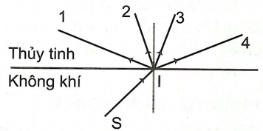
Câu 7. Chiếu tia tới SI từ không khí tới mặt phân cách với thủy tinh. Trong các tia đã cho ở hình vẽ sau, tia nào là tia khúc xạ?
A. Tia 1. B. Tia 2.
C. Tia 3. D. Tia 4.
Câu 8. Vật màu đỏ có đặc điểm nào dưới đây?
A. Tán xạ kém ánh sáng màu đỏ và tán xạ mạnh ánh sáng các màu khác.
B. Tán xạ mạnh ánh sáng màu đỏ và tán xạ kém ánh sáng màu khác.
C. Tán xạ mạnh tất cả các màu.
D. Tán xạ kém tất cả các màu.
Câu 9. Mắt của một người chỉ nhìn rõ được các vật cách mắt từ 200 cm trở lại. Mắt này có tật gì và phải đeo kính nào?
A. Mắt cận, đeo kính hội tụ. B. Mắt lão, đeo kính phân kì.
C. Mắt lão, đeo kính hội tụ. D. Mắt cận, đeo kính phân kì.
Câu 10. Khi máy bơm nước hoạt động, điện năng chủ yếu biến thành dạng năng lượng nào dưới đây?
A. Năng lượng ánh sáng. B. Nhiệt năng.
C. Hóa năng. D. Cơ năng.
PHẦN TỰ LUẬN (4 ĐIỂM)
Câu 1. Nêu đường truyền của ba tia sáng đặc biệt qua thấu kính hội tụ?
Câu 2. Một máy biến thế gồm cuộn sơ cấp có 1000 vòng, cuộn thứ cấp có 5000 vòng đặt ở đầu một đường dây tải điện để truyền đi một công suất điện là 10000 kW. Biết hiệu điện thế hai đầu cuộn thứ cấp là 100 kV.
- Tính hiệu điện thế đặt vào hai đầu cuộn sơ cấp?
- Cho biết điện trở của toàn bộ đường dây là 100 Ω. Tính công suất hao phí do tỏa nhiệt trên đường dây?
Câu 3. Dùng một máy ảnh có tiêu cự cm để chụp ảnh của vật AB cao 10 m, đặt cách vật kính một khoảng 24 m. Biết vật AB vuông góc với trục chính và A nằm trên trục chính.
- Dựng ảnh của vật AB qua máy ảnh?
- Tính khoảng cách từ ảnh đến thấu kính và chiều cao A′B′ của ảnh?
ĐÁP ÁN
ĐỀ 2.1
PHẦN TRẮC NGHIỆM
1 – B | 2 – D | 3 – B | 4 – A | 5 – B | 6 – A | 7 – A | 8 – A | 9 – C | 10 – B
PHẦN TỰ LUẬN
CÂU | NỘI DUNG | BIỂU ĐIỂM
Câu 1 | Hiện tượng tia sáng truyền từ môi trường trong suốt này sang môi trường trong suốt khác bị gãy khúc tại mặt phân cách giữa hai môi trường là hiện tượng khúc xạ ánh sáng.  + Khi ánh sáng truyền từ không khí sang nước: góc khúc xạ nhỏ hơn góc tới.  + Khi ánh sáng truyền từ nước sang không khí: góc khúc xạ lớn hơn góc tới. | 1 đ
Câu 2 | Áp dụng công thức máy biến thế, ta có:  (vòng). | 1 đ
Câu 3 | - Ta có sơ đồ tạo ảnh:  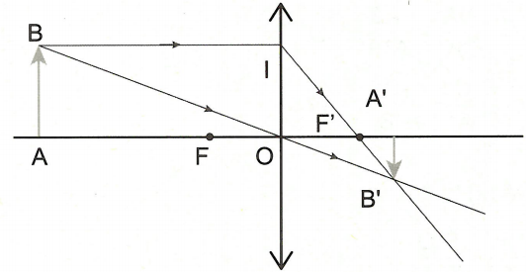  Xét các tam giác đồng dạng:  (1)  (2)  Lại có:  Kết hợp với (1) và (2) ta được:  Thay cm, cm vào ta được:  (cm).  Vậy khoảng cách từ ảnh A′B′ đến thấu kính là 12 cm. | 1 đ
 | Vật cao 30 cm nên cm.  Từ (1) ta có: (cm)  Ảnh cao 15 cm. | 0,5 đ
 | 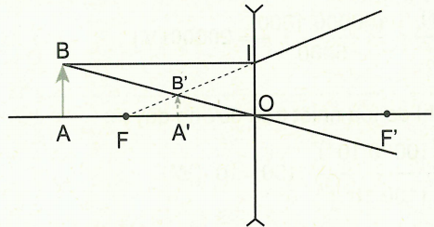  - Nếu dùng thấu kính phân kì ta có sơ đồ tạo ảnh:  Xét các tam giác đồng dạng:  (1)  (2)  Lại có:  Kết hợp với (1) và (2) ta được:  Thay: cm, cm vào ta được:  (cm).  Vậy khoảng cách từ ảnh A′B′ đến thấu kính là 6 cm. | 0,5 đ
ĐỀ 2.2
PHẦN TRẮC NGHIỆM
1 – A | 2 – A | 3 – C | 4 – C | 5 – D | 6 – C | 7 – C | 8 – B | 9 – D | 10 – D
GỢI Ý GIẢI PHẦN TRẮC NGHIỆM
Câu 3:
Công suất mà ánh sáng mặt trời cung cấp cho 2000 m²: (kW)
Hiệu suất của pin Mặt Trời: (kW)
Vậy công suất điện cung cấp cho trường là 160 kW.
PHẦN TỰ LUẬN
CÂU | NỘI DUNG | BIỂU ĐIỂM
Câu 1 | Đường truyền của 3 tia sáng đặc biệt qua thấu kính hội tụ là:  + Tia tới đến quang tâm thì tia ló tiếp tục truyền thẳng theo phương của tia tới.  + Tia tới song song với trục chính thì tia ló qua tiêu điểm.  + Tia tới qua tiêu điểm thì tia ló song song với trục chính. | 1 đ
Câu 2 | - Áp dụng công thức máy biến thế, ta có:  (V). | 0,5 đ
Câu 2 | - Công suất hao phí do tỏa nhiệt trên đường dây là:  (W). | 0,5 đ
Câu 3 | 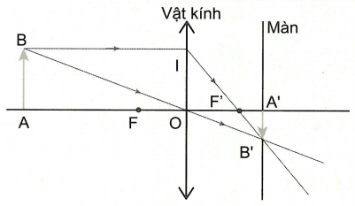 | 0,5 đ
Câu 3 | - Trên hình vẽ, vật m, khoảng cách từ AB đến vật kính m.  Xét các tam giác đồng dạng trên hình vẽ:  (1)  (2)  Từ (1) và (2) kết hợp với ta được:  Thay m, m vào biểu thức trên ta được:  (m)  Vậy ảnh của vật trên màn cách vật kính 0,08 m. | 1 đ
Câu 3 | Thay m, m, m vào (1) ta được:  (m). | 0,5 đ

